Fecha: Miércoles 27 de Enero de 2016
Boletín de prensa Nº 20

CONSEJO CIUDADANO DE MUJERES PARTICIPARÁ ACTIVAMENTE EN LA CONSTRUCCIÓN DEL PLAN DE DESARROLLO

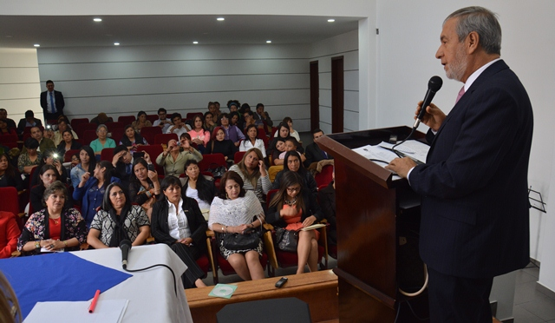

Ante el alcalde Pedro Vicente Obando Ordóñez, se posesionaron 19 integrantes del Consejo Ciudadano de Mujeres de Pasto elegidas democráticamente el pasado 22 de noviembre de 2015, quienes juraron trabajar en proyectos e iniciativas que propenda por la equidad de género y la construcción de paz.

El Consejo Ciudadano de Mujeres, es una instancia de participación política, creada a través del Decreto Nº 067 del 9 de febrero de 2006, como mecanismo consultivo entre la comunidad y la Administración en materia de diseño, ejecución y control social de las políticas públicas municipales.

Sobre este importante hecho que reivindica el papel de la mujer en la sociedad, el mandatario Pedro Vicente Obando Ordóñez, manifestó que las representantes sensibilizaron con sus mensajes a los asistentes y ratificó su compromiso para sacar adelante los proyectos que desde el Consejo se gesten. “Desde la Administración Municipal daremos el apoyo necesario para que las consejeras puedan hacer un gran trabajo”,

La Jefa de la Oficina de Género de la Alcaldía de Pasto, Ingrid Legarda Martínez, explicó que faltan por posesionarse tres sectores, los que presentarán una terna cada uno ante el mandatario municipal y constituir por completo, el Consejo Ciudadano de Mujeres con las 22 representantes. “La Oficina de Género acompañará el organismo en temas socio económico y político para empoderar al grupo”.

Flor de María Finlay Ocaña, consejera por las ONG’s y derechos de las mujeres, expresó que la dinámica de trabajo será integral alrededor de acciones que beneficiarán al colectivo femenino de Pasto y el departamento de Nariño. La representante indicó que expondrán cuatro propuestas para que sean tenidas en cuenta en el Plan de Desarrollo, la primera tiene que ver con la creación de la Secretaría de la Mujer y Equidad de Género, así mismo la constitución de un movimiento de mujeres por la paz, la tercera iniciativa hace referencia a la creación de una escuela de formación y liderazgo y finalmente la Casa de la Mujer.

El evento también contó con la presencia de la Gestora Social Martica Guerrero de Obando, la concejala Socorro Basante y funcionarias de la Administración Municipal. Las mujeres que fueron elegidas para conformar el Consejo Ciudadano de Mujeres de Pasto periodo 2016-2019 por sector son:

CONSEJERA | SECTOR QUE REPRESENTA
Gloria Amparo Figueroa Arellano | Mujeres Cabeza de Familia
Mercedes Tumal Velásquez | Mujeres Juntas de Acción Comunal
Laura Vallejo Flórez | Mujeres Campesinas
Aleyda Quinchua Erazo | Mujeres empresarias
Flor de María Finlay Ocaña | ONG’s derechos de las mujeres
Piedad del Carmen Moreno | Mujeres madres comunitarias
Gloria Amparo Guerrero Ojeda | Mujeres organizaciones Tercera Edad
Irma Fátima Ruales Prado | Mujeres Desplazadas
Marisol Pantoja Verdugo | Mujeres electas por voto popular
Laura Gabriela López Martínez | Mujeres organizaciones juveniles
Elvia Teresa Hidalgo Díaz | Consejo Local de Planeación
Doly Paola Riofrio Dulce | Mujeres trabajadores sexuales
Martha Sonia Guzmán Riascos | Mujeres con capacidades diferentes
María Cristina Mora Ponce | Mujeres sectores sociales femeninos
Marlen Caicedo Banguera | Mujeres Afrodescendientes
Elsa del Socorro Reyes | Mujeres plazas de mercado
Mayra Alejandra Realpe Latorre | Mujeres LBT
Gloria de Jesús Maya Bolaños | Mujeres Sindicalistas
Yanira del Carmen Vallejo | Mujeres Docentes y académicas.
Información: Jefa Oficina de Género, Ingrid Legarda Martínez. Celular: 3216473438

MÁS DE 90 EMPRENDEDORES DESARROLLARON EL PROTOTIPO INICIAL DE APLICACIONES MÓVILES

Más de 90 emprendedores participaron de la IdeAPPton que se llevó a cabo en el Centro de Emprendimiento Digital y Tecnológico Carlos César Puyana y quienes durante una maratón de diez horas, establecieron el prototipo inicial de aplicaciones móviles enmarcadas en los sectores de energía, construcción, comercio y turismo, medio ambiente, aeronáutico, salud y educación, agroalimentario y transporte. La jornada se cumplió en el marco del proyecto Pasto Vive Digital 2015, liderado por la Alcaldía Municipal y ejecutado por ParqueSoft Pasto.

Juan Carlos Herrera, asesor del régimen subsidiado en salud de los municipios de la Cordillera y la Costa, expresó que este tipo de jornadas son importantes para que las personas encuentren la sensibilidad para dar solución a problemas concretos que se presentan en el diario vivir. “Soy inquieto por las TIC’s y mi idea es desarrollar una aplicación relacionada con el transporte, que permita a la ciudadanía obtener información detallada de los recorridos que realizan las diferentes rutas”.

Carlos Alberto Ortiz, arquitecto e ingeniero de sistemas, calificó la jornada como un espacio de creatividad, que permite romper paradigmas y fundamentar proyectos exitosos. “El Centro de Emprendimiento Digital y Tecnológico Carlos César Puyana, es un escenario donde se cuenta con las mejores calidades técnicas y profesionales para desarrollar nuestras ideas y las cuales estoy seguro aportarán al desarrollo de la región”, puntualizó.

La jornada se cumplió en el marco del proyecto Pasto Vive Digital 2015, liderado por la Alcaldía Municipal, financiado por el Ministerio de las Tecnologías de la Información y las Comunicaciones y Colciencias y ejecutado por ParqueSoft Pasto. Se invita a la comunidad a visitar el Centro de Emprendimiento Digital y Tecnológico Carlos César Puyana y beneficiarse de las iniciativas que se ejecutan, con el fin de que los emprendedores puedan convertir en realidad sus ideas.

Oficina de Comunicación Social
Alcaldía de Pasto

